CHOCOLATES TRAPA SUPERA LOS 61 MILLONES DE FACTURACIÓN EN 2024 Y PREVÉ LLEGAR A LOS 100 MILLONES DE EUROS EN 2027

La icónica chocolatera palentina aumenta su facturación un 57% en 2024 y consolida su posición en el sector

En los últimos años la empresa ha invertido más de 40 millones en la modernización de su fábrica en Palencia, reconocida hoy como la más moderna de España y la cuarta de Europa, en el desarrollo del equipo humano y en I+D+i, pilar fundamental de la compañía

Pionera en eliminar el aceite de palma de su portfolio, Trapa planea seguir ampliando su presencia internacional, diversificando sus canales de venta e innovando su portfolio que en 2025 contará con varias referencias más: las mini cookies para hostelería, dos nuevas referencias de tabletas que completaran su gama Collection, un formato de chips para repostería y el chocolate a la taza en brik
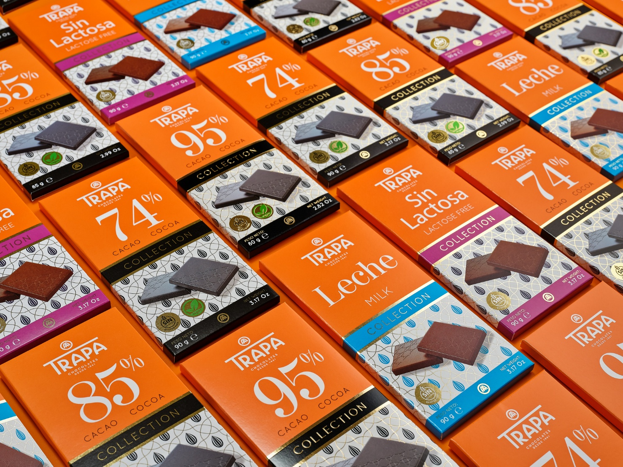

Madrid, marzo de 2025.- Chocolates Trapa, una de las marcas más icónicas y queridas de España, ha cerrado 2024 con un crecimiento histórico, alcanzando una facturación de 61,6 millones de euros, un 57% más que en el ejercicio anterior. Gracias a su estrategia de diversificación de productos y canales de distribución, así como al alto nivel de ocupación de su fábrica (actualmente en un 60%), la compañía se encuentra en un punto de viabilidad económica y financiera, a pesar del desafiante contexto de alza en los precios de las materias primas derivadas del cacao desde 2023.

Fundada en 1891 por los monjes trapenses de San Isidro de Dueñas (Palencia) y artífice de los primeros bombones que se fabricaron en España en los años 60, Chocolates Trapa inició hace poco más de una década una nueva etapa marcada por un fuerte impulso de crecimiento. Desde que en 2013 tomara las riendas una nueva propiedad —de capital 100% español—, la chocolatera palentina ha experimentado un crecimiento a doble dígito año tras año y se espera que este impulso continúe con fuerza en los próximos. Mientras que en ese año la facturación apenas alcanzaba 1,5 millones de euros, en 2024 ha superado ampliamente sus expectativas de ingresos facturando más de 61 millones de euros y prevé cerrar 2025 con 75 millones de euros en ventas y alcanzar los 100 millones en 2027, según su CEO y presidente, Gerardo Fernández Calvo. «Hoy somos un motor económico para nuestra región, contribuyendo a fijar población y generando empleo estable. Contamos con un equipo de 168 trabajadores durante todo el año, que se amplió hasta 220 empleados en la última campaña navideña», añade.

UN REFERENTE EN LA INDUSTRIA DEL CHOCOLATE
El crecimiento sostenido de Chocolates Trapa la ha posicionado entre las principales empresas del sector en España. En 2024 fue reconocida como una de las once principales fabricantes de productos de chocolate y cacao en España, un listado que incluye también a las grandes multinacionales del sector, y se situó entre los ocho primeros fabricantes y comercializadores de tabletas de chocolate y de bombones. Con esta proyección, Trapa podría ingresar en el selecto grupo de los diez principales fabricantes de chocolate del mercado español en los próximos años.

INNOVACIÓN Y CRECIMIENTO INTERNACIONAL
Este notable éxito ha sido posible gracias a la apuesta por la innovación, a una ambiciosa estrategia de expansión tanto por el territorio nacional como en el mercado exterior —un 33% de sus ventas correspondientes a exportación— y a una importante inyección financiera por parte de la familia propietaria que asciende a 63,5 millones de euros, de los cuales más de 40 millones se han destinado a modernizar su fábrica en Palencia, al desarrollo del equipo humano y a potenciar la I+D+i, pilar fundamental de la compañía.
La fábrica de Chocolates Trapa, construida en 2017 para sustituir la antigua planta, ha sido reconocida por la ingeniería Buhler como la más moderna de España y la cuarta de Europa. Con una inversión inicial de 12 millones de euros, el complejo cuenta con tres líneas de producción: una para coberturas industriales, otra para chocolate convencional y una tercera especializada en chocolate sin azúcar. Además, integra áreas de moldeado, envasado y almacenamiento, lo que optimiza su eficiencia productiva.

COMPROMISO CON EL CONSUMIDOR Y PRECIOS COMPETITIVOS
En un contexto de fuerte encarecimiento del cacao, Chocolates Trapa ha mantenido su compromiso con los consumidores, evitando subidas drásticas en sus precios. «Nuestro objetivo ha sido garantizar que nuestros productos sigan siendo asequibles para las familias. Hemos ajustado nuestras tarifas más que otras marcas del sector, lo que ha impulsado nuestras ventas», explica Fernández Calvo. Y añade: «Nos beneficiamos de la flexibilidad y la cercanía que supone nuestro carácter de empresa familiar. Podemos ofrecer un trato más directo al cliente y un servicio y una respuesta más rápida». Gracias a esta estrategia, la compañía ha fortalecido su presencia en el retail a través de nuevos acuerdos con firmas como Carrefour, Hermanos Martín, Fragadis y La Despensa, entre otros, que se suman a su ya extensa red de distribuidores, que incluye a El Corte Inglés, Hipercor, Alcampo, Dia, Consum, BonÀrea, Gadisa, Makro, Dinosol, Euromadi (Froiz, Semark, Líder Aliment, Cuevas, etc.), Hiperusera, Eroski, Aldi, Vegalsa, Cash Galicia, Aldi, Supeco, Family Cash, Primaprix y Condis.

NOVEDADES PARA 2025
Siempre atenta a las nuevas tendencias de consumo, la marca ha introducido cambios significativos en sus fórmulas y ha ampliado su porfolio en los últimos años. Así, a los icónicos bombones Cortados y Bombonísimos se han añadido los nuevos Sublimes y Sublimes 0% azúcares; las gamas de tabletas Collection, Intenso y 0 % azúcares añadidos; nuevas referencias y formatos de chocolate en polvo; la gama Trapamilk, diseñada para los más pequeños; un completo surtido de turrones con 10 variedades, y una gama de helados Trapa. Especialistas en el segmento de chocolate negro y sin azúcar, para 2025, la empresa presentará varias novedades clave: mini cookies de cortesía para reforzar su presencia en el canal horeca, dos nuevas referencias de tabletas que completaran su gama Collection, un formato de chips para repostería y un innovador chocolate a la taza en brik, que podrá consumirse tanto frío como caliente, fruto de una alianza con la lechería zamorana Gaza (Ganaderos de Zamora). Una sinergia que demuestra la apuesta de Trapa por la innovación y el aprovechamiento de sinergias locales para ofrecer productos de excelencia.

SOSTENIBILIDAD Y FUTURO
Chocolates Trapa también ha demostrado su compromiso con la sostenibilidad y la innovación responsable. Fue pionera en eliminar el aceite de palma de su portfolio y ha apostado por un diseño de packaging sostenible, con una identidad visual diferenciada basada en el color naranja. Además, ha realizado importantes inversiones en energía solar y mejoras en eficiencia productiva. De cara al futuro, la empresa planea seguir ampliando su presencia internacional, diversificando sus canales de venta y explorando nuevos nichos de mercado. «Nuestra meta es consolidarnos como un referente global en el sector del chocolate premium, manteniendo la esencia de una empresa familiar comprometida con la calidad, la innovación y el respeto por el medio ambiente», concluye su CEO y presidente de la compañía.

SOBRE CHOCOLATES TRAPA
Fundada en 1891 por los monjes trapenses, Chocolates Trapa es una de las firmas chocolateras más icónicas y queridas de nuestro país. Una empresa pionera y 100 % española que a partir de 2013 inició un nuevo rumbo de la mano de una familia palentina que quiso invertir en su tierra y modernizar la marca y su porfolio en base a tres pilares: innovación, estilo y conciencia social y medioambiental. En la actualidad Chocolates Trapa cuenta con cerca de 150 trabajadores, con más de 120 distribuidores en España y con presencia en 50 países, así como con un porfolio de 290 referencias que son el resultado de una fuerte inversión en industria e I+D+i y de la mejora en las formulaciones que, inspirándose en la artesanía y el savoir faire de más de 130 años de historia, buscan siempre mejorar el sabor.
Entre sus productos destacan sus bombones Sublimes y Sublimes 0 % azúcares, los cortados (los primeros bombones que se elaboraron en España en 1969), los Bombonísimos (de un gramaje superior al del clásico bombón belga), sus bombones sin azúcar, su gama de tabletas Collection, la gama de tabletas Intenso, la gama de tabletas con estevia y su gama de tabletas 0 % azúcares añadidos, y su versión Intenso Mini e Intenso 0 % azúcares añadidos. Especialmente pensadas para los más pequeños de la casa, Trapamilk y Trapamilk con galleta noir. También su cacao soluble Trapacao y su chocolate a la taza.

Más información: www.trapa.es


Directora: Ana Escobar / anaescobar@accionycomunicacion.com
Ejecutiva: Belén Lozada / belenlozada@accionycomunicacion.com
Redactora: Paula de la Hoz / pauladelahoz@accionycomunicacion.com
Web: www.accionycomunicacion.com / Tel.: 91 443 02 93

